**Home**

-Menú: Agregar Qué es el CJM (que aparezca primero)  
**Hecho**

-Módulo "EL CJM ES UN ESPACIO...": Quieren armar una nueva interna a la que lleve el botón de VER MÁS (contenido en el [drive](https://docs.google.com/document/d/1iJywgzxRj-XzYGtNJqI3CLrWIa7OgaqW/edit)). **Hecho**

-Módulo preguntas frecuentes: las ilustraciones se mueven si uno aleja o acerca la pantalla, ¿se puede ajustar para que queden “fijas”?  
**Hecho**

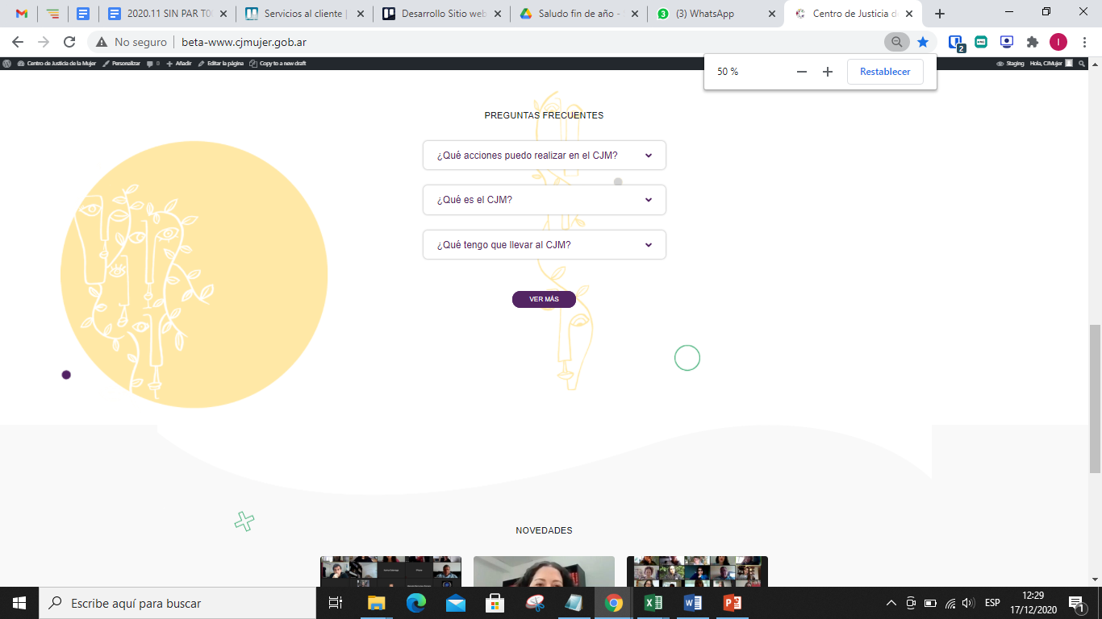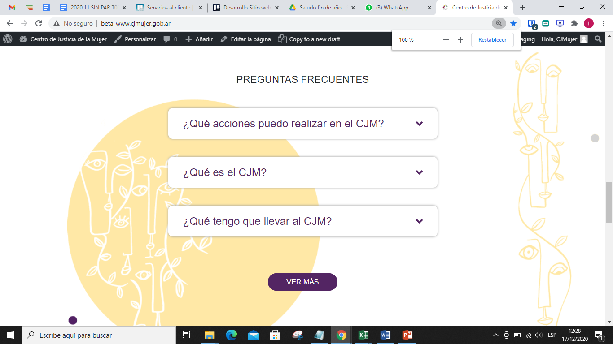

**Qué es el CJM**

-Armar interna y sumar contenido (en el [drive](https://docs.google.com/document/d/1iJywgzxRj-XzYGtNJqI3CLrWIa7OgaqW/edit) y las fotos van por trello/mail)  
**Hecho. Faltan las fotos.**http://beta-www.cjmujer.gob.ar/que-es-el-cjm/

**Qué hacemos**

-Pidieron sumar una interna en cada VER MÁS de cada servicio. En el drive de siempre está el contenido actualizado: https://drive.google.com/file/d/1iJywgzxRj-XzYGtNJqI3CLrWIa7OgaqW/view?usp=sharing

Pendiente que envíen fotos de cada uno de los servicios para poner en cada interna.

**Las internas de cada servicio ya están creadas en la sección de Páginas.   
Dentro de cada una pueden crear el link a la página que quieren que vaya.  
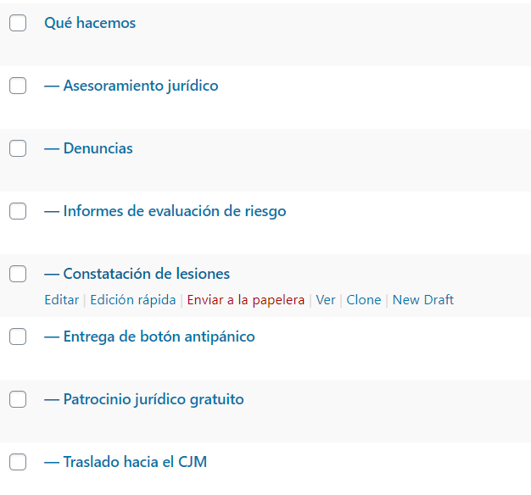**

**Contacto**

-Achicar las ilustraciones si se puede (siguen viendo que chocan mucho con el formulario y están muy al margen).   
**Hecho**

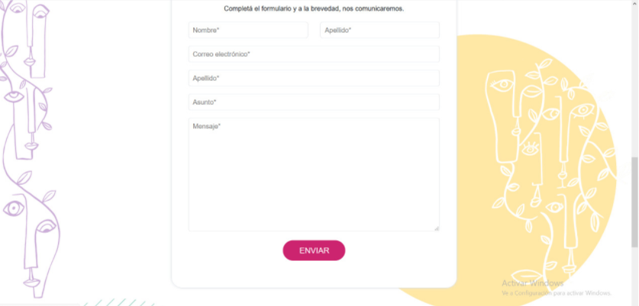

-¿Se puede sumar en cada uno de los teléfonos un botón que sea para llamar automáticamente en mobile?. Lo mismo con el mail, si se puede, que te lleve a una casilla.  
**Esto ya está hecho en los teléfonos del header y footer. No se puede setear de forma general en el sitio porque el contenido es dinámico. Cuando agreguen el teléfono dentro de una página tienen que ponerlo como HTML y sumar el número de esta forma: <a href="callto:080099968537">080099968537</a>**  
  
- Agregar una segunda dirección Av. de Mayo 654: Atención y asesoramiento jurídico. ¿Se puede destacar en el mapa ambas direcciones al mismo tiempo?

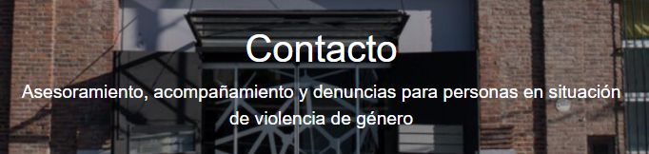

**Interna Lohana**

-Las ilustraciones cambian de tamaño cuando uno achica o agranda la pantalla, ¿se puede resolver de alguna manera para que se queden “fijas”?   
**Hecho**